# 读秀改版上线功能简报

2025年

## 一、引言

读秀作为一款备受用户青睐的学术图书服务系统，十余年来始终致力于为图书馆提供准确、优质、高效的图书检索服务。此次新版读秀的推出，是在技术创新和用户需求洞察的基础上进行的一次重大升级。

## 三、改版概述

（一）技术能力提升

版面分析技术：采用了先进的版面分析技术，能够更加准确地识别图书页面的布局和结构，通过对版面的分析，可以更好地呈现图书的价值，尤其对于本次新增的插图检索和脚注检索，为用户提供更加清晰、易读的试读体验。

OCR 识别技术：OCR（光学字符识别）技术是数字化图书馆建设的关键技术之一。新版读秀在 OCR 识别技术方面进行了优化和升级，提高了识别的准确性和速度。这使得用户可以更加方便地检索和阅读本馆图书中的文字内容，提高了知识获取的效率。

（二）满足用户需求

样式陈旧：旧版读秀的界面样式较为陈旧，缺乏现代感和美观度。在新版读秀中，我们对界面进行了全新设计，采用了简洁、大气的风格，使界面更加美观、易用。同时，我们还优化了色彩搭配和图标设计，提高了用户的视觉体验。

操作逻辑不便：旧版读秀的操作逻辑可能存在一些不便之处，例如检索流程不够简洁、功能入口不够明显等。在新版读秀中，我们对操作逻辑进行了优化和改进，使检索流程更加简洁、高效，功能入口更加明显、便捷。同时，我们还增加了一些人性化的设计，例如快捷键操作、提示信息等，提高了用户的操作体验。

## 四、功能优化

### 4.1新增知识频道分类树

知识频道添加具有读秀特色的分类树，通过与专家不断的调研与打磨形成了拥有读秀特色的分类树，帮助读者更快地找到自己想要的知识片段。分类树一共有三个分类，分别是年代、专题、学科。

* 年代部分：以1949年开始每10年为一个时间范围做聚类。
* 专题部分：将原读秀特色二级专题分类，直接提到一级展示，并进行重新标注
* 学科部分：按照教育部学科分类法与中图分类法建立起来学科大类与知识分类之间的关系，具备实操性、专业性、可落地性。

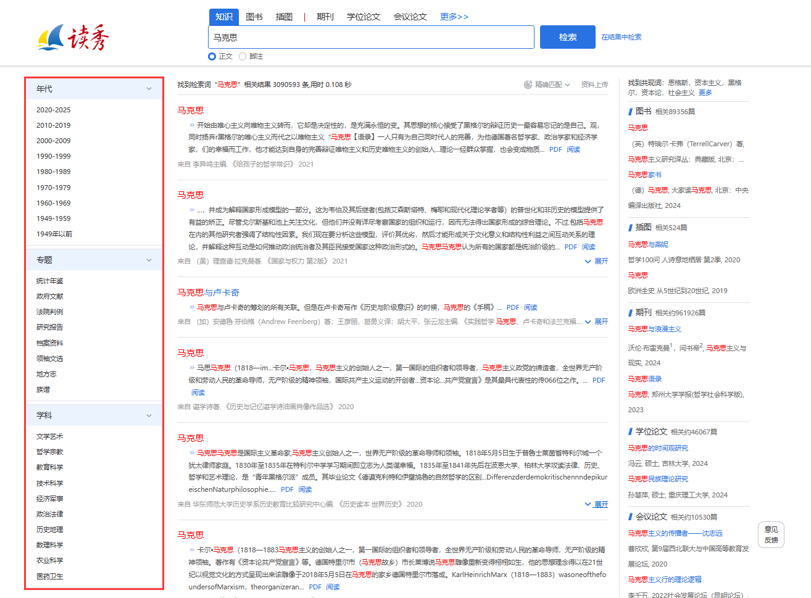

### 4.2新增脚注检索

知识频道在检索方面，添加脚注检索的功能。有些中文图书，尤其是史学资料的脚注也有很多名词释义，可通过脚注帮助用户理解图书的内容，同时使用户的研究视野不再局限于当前所检索的单一文献，通过查看引用了该文献的资源，接触到更多不同视角、不同主题的相关研究内容，从而拓宽用户的学术视野。

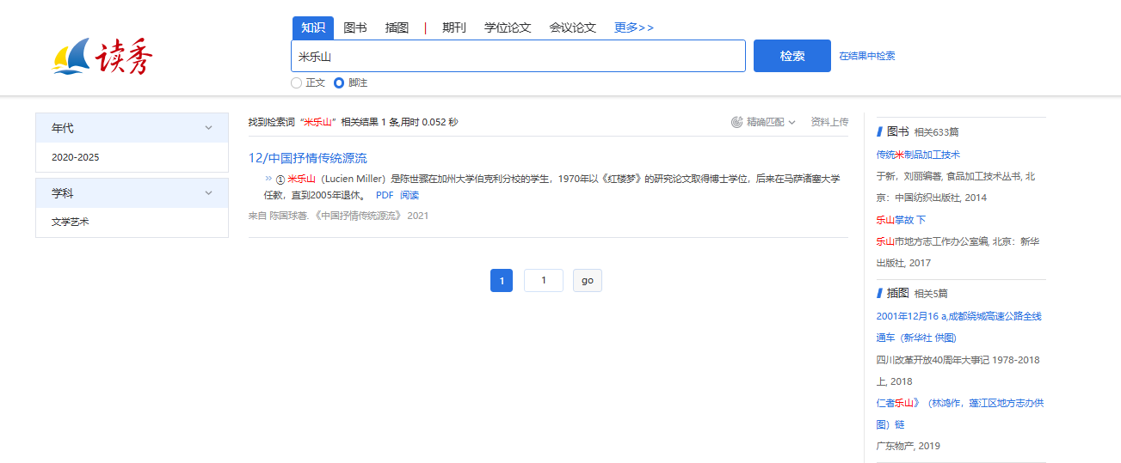

### 4.3新增插图频道

将书中的图片、图注、表格、表注、图片上下文等字段通过ai技术进行提取，汇聚成插图频道，实现图片搜索，以图具象一个知识点，同时还在不断的优化中。

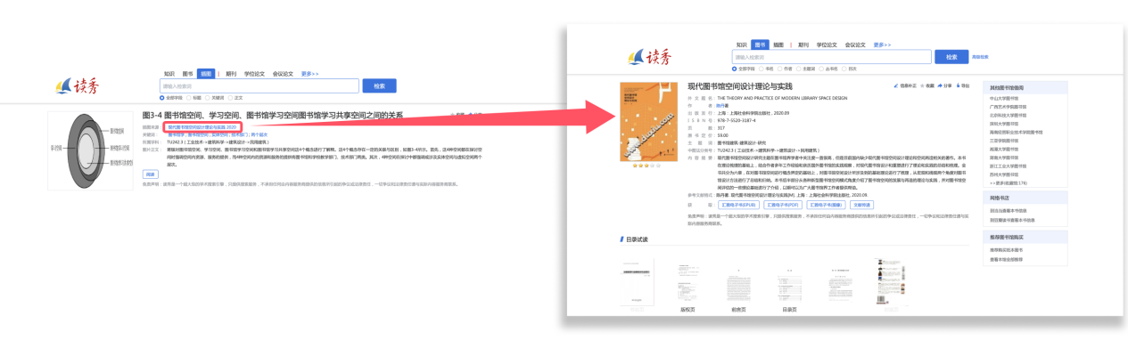

### 4.4频道优化

对读秀讲座、百科、词典等老频道的界面样式进行了优化，使其更加简洁、大气，方便用户浏览和选择知识点；同时对老频道的交互逻辑进行了优化，使其更加人性化、便捷化，提高了用户的操作体验。

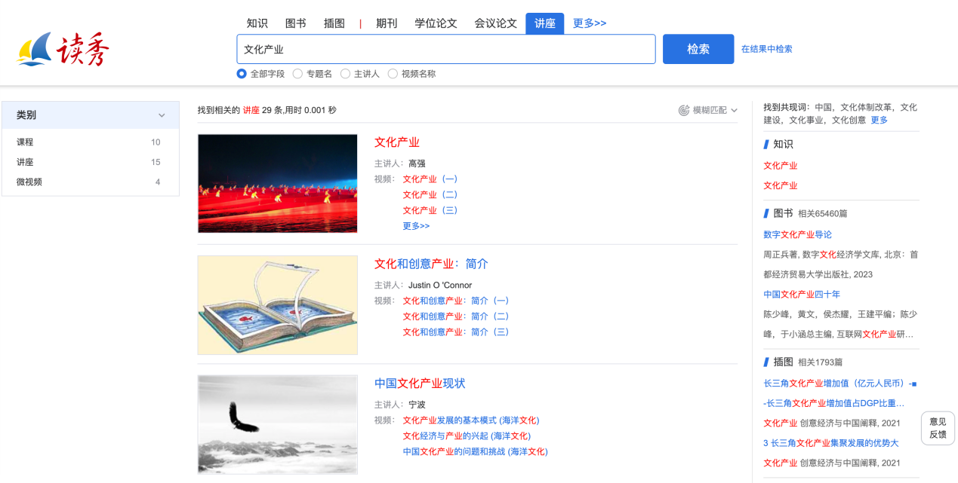

### 4.5产品联动

新版读秀与发现强强联合，对于购买读秀的新老用户将在读秀上无缝体验超星发现产品的核心功能。

超星发现自上线以来一直受到用户的好评，元数据检索和资源整合能力是发现的亮点功能，新版读秀上线以后也可在读秀上体验发现这两个功能！

在新版读秀上期刊、学位论文、会议论文、报纸、音视频、标准、专利、法律法规、科技成果、信息资讯、案例、政府信息这12个频道，有开通这其中的频道，就会跳转到发现进行检索，使用发现的相关功能。读秀将更专注于对图书资源的利用，也是以后快速迭代的方向。

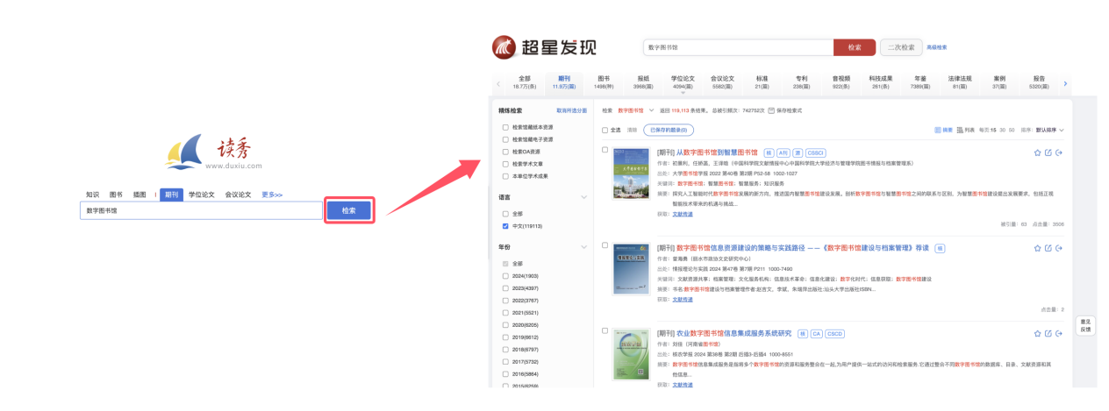

## 五、总结

新版读秀的推出是在技术能力提升与满足用户需求的双重驱动下进行的重大升级。通过版面分析技术、OCR 识别技术，为用户提供更优质的知识资源。同时，针对用户反馈的样式陈旧和操作逻辑不便等问题进行了全面优化，极大地改善了用户体验。

在功能方面，新增的知识频道特色分类树结合了中图分类法和教育部学科分类，使知识分类更加细致准确又具特色，方便用户快速定位所需领域，提高检索效率并利于知识管理。图书脚注检索功能为特定学科研究提供了有力支持，提高了检索准确性，方便文献引用和查证，拓展了检索范围。图书插图检索频道丰富了检索结果，提高了检索准确性，有助于特定学科的知识理解和记忆。右侧相关推荐功能则根据检索关键词为用户提供更多知识资源，方便用户发现相关知识，提升用户体验。

对老频道的优化，包括百科、讲座、考试辅导等频道，从内容更新、界面样式优化到交互逻辑改进，全方位提升了用户在各个领域的使用体验。

此次读秀改版聚焦读秀三大特点，即知识检索、图书整合和联合目录，通过优化检索算法、增加信息类型、提供检索建议、整合图书多种获取渠道、完善图书引证分析、优化知识分类、揭示全国馆藏以及提供馆际互借服务等方面，进一步强化了读秀的核心功能是对图书馆图书资源的充分利用和馆藏补充。欢迎广大读秀用户体验新版，留下您的意见与建议，将是我们不断前进的方向！